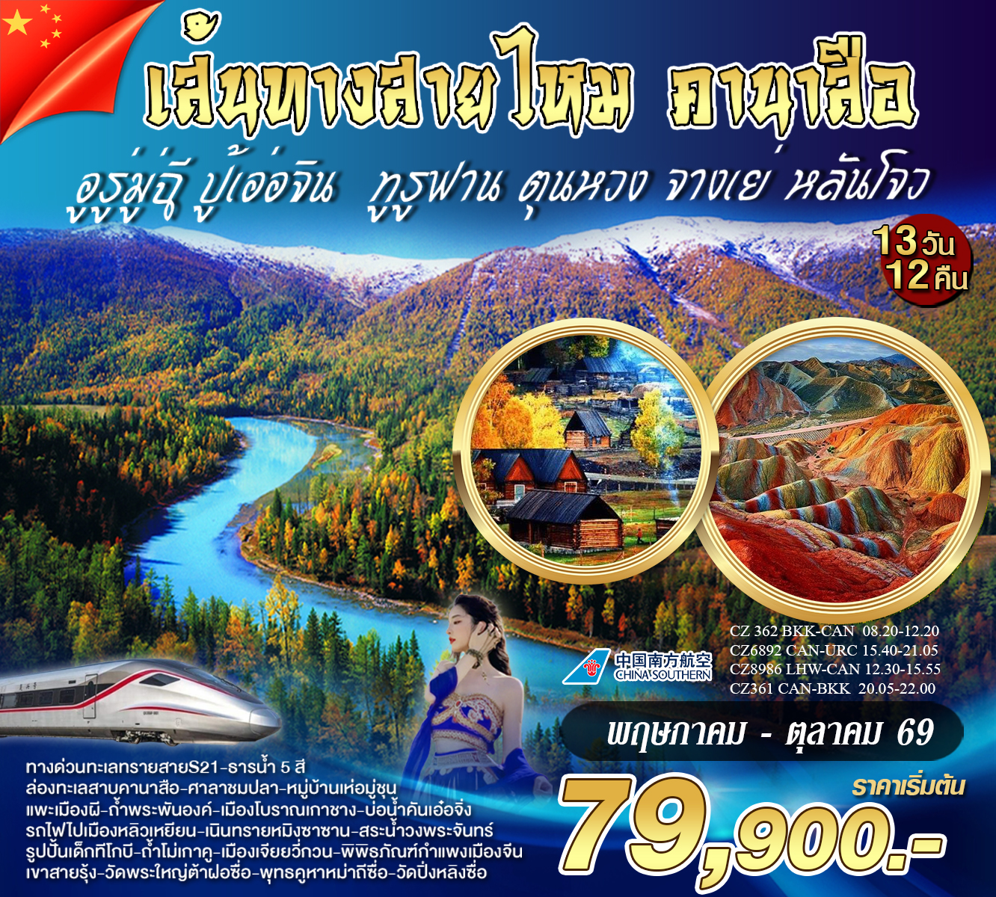
กำหนดการเดินทาง ( 13 วัน 12 คืน)
วันที่ 12 – 24 พฤษภาคม , 1 – 13 มิถุนายน , 23 มิถุนายน – 5 กรกฎาคม 2569
วันที่ 21 กรกฎาคม – 2 สิงหาคม , 11 – 23 สิงหาคม , 25 สิงหาคม – 6 กันยายน 2569
วันที่ 8 – 20 , 11 – 23 , 15 – 27 , 18 – 30 กันยายน , 4 – 16 ตุลาคม 2569

วันแรก สนามบินสุวรรณภูมิ – กวางเจา – อูรู่มู่ฉี
05.30น. คณะพร้อมกันที่สนามบินสุวรรณภูมิ อาคารผู้โดยสารระหว่างประเทศขาออกชั้น 4 สายการบิน CHINA SOUTHERN AIRLINE (CZ) โดยมีเจ้าหน้าที่บริษัทคอยต้อนรับและอำนวยความสะดวกเรื่องสัมภาระและที่นั่งให้แก่ท่าน
08.20น. เหินฟ้าสู่เมืองกวางเจา เที่ยวบินที่ CZ362 (บริการอาหารกลางวันบนเครื่องบิน)
12.20น. ถึงสนามบินหลังผ่านพิธีการตรวจคนเข้าเมืองและด่านศุลกากรแล้ว นำท่านเช็คอินไฟล์ทภายในประเทศเพื่อเดินทางต่อไปยังเมืองอูรู่มู่ฉี
15.40 น. เหินฟ้าสู่ อูรู่มู่ฉี เที่ยวบินที่ CZ6892 (บริการอาหารเย็นบนเครื่องบิน)
21.05 น. ถึง ท่าอากาศยาน เมืองอูรู่มู่ฉี จากนั้นนำท่านเข้าสู่ที่พัก GRAND MERCURD HOTEL 5*
หรือเทียบเท่า
วันที่สอง ทางด่วนทะเลทรายสาย S21 – ผ่านชมแปลงนาน้ำมัน – ปู้เอ่อจิน – มหัศจรรย์ ธารน้ำ 5 สี
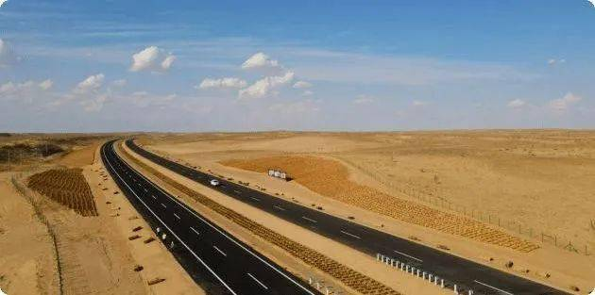
เช้า บริการอาหารเช้า ณ ที่พัก หลังอาหารนำท่านเดินทางสู่เมืองปู้เอ่อจิน (ใช้เวลาเดินทางประมาณ 7 ชม.)โดยใช้ ทางด่วนทะเลทรายสาย S21 ในการเดินทาง โดยโครงการก่อสร้างทางด่วนข้ามทะเลทรายสายแรกในเขตปกครองตนเองซินเจียงอุยกูร์ ทางตะวันตกเฉียงเหนือของจีน เสร็จสมบูรณ์เมื่อวันที่ 19 พ.ย. 2564 ที่ผ่านมา โดยทางด่วน S21 Altay-Urumqi ระยะทาง 343 กม. ซึ่งเชื่อมระหว่างเมืองอาเล่อไท่ และเมืองอูหลู่มู่ฉี เมืองเอกของเขตปกครองตนเองซินเจียง โดยมีระยะทางมากกว่า 150 กม. ที่ผ่านทะเลทราย การก่อสร้างทางด่วนที่ตัดผ่านทะเลทราย ทางจีนนำยางมะตอยชนิดพิเศษมาใช้ในการรับมือกับสภาพทางภูมิศาสตร์ตามแต่ละช่วงของถนน และควบคุมทรายที่อาจเข้ามาบนถนน โดยสร้างที่กั้นทั้งสองด้านของถนน รวมถึงการสร้างทางเดินสำหรับสัตว์ตลอดเส้นทาง ความเร็วที่ออกแบบไว้ที่ 120 กิโลเมตรต่อชั่วโมง ท่านจะได้ผ่านชมแปลงนาน้ำมัน ให้ท่านชมวิวบ่อน้ำมันที่ใหญ่ที่สุดของมณฑลซินเจียง
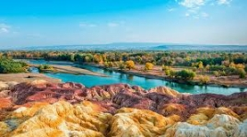
กลางวัน บริการอาหารกลางวัน ณ ภัตตาคาร จากนั้นนำท่านเดินทางต่อสู่เมืองปู้เอ่อจิน ปู้เอ่อจินขึ้นชื่อเรื่อง ปลาน้ำเย็น ซึ่งเป็นปลาที่มีเนื้อนุ่มและกลิ่นหอมอาศัยอยู่ในลําน้ำเย็นที่หลอมละลายมาจากธารน้ำแข็งของแม่น้ำ Ertrix หรือ คาเอ่อฉีสือเหอ ซึ่งเป็นแม่น้ำของจีนสายเดียวที่ไหลไปสู่ขั่วโลกเหนือ จากนั้นนำท่านชมมหัศจรรย์ ธารน้ำห้าสี เป็นธารน้ำที่อยู่ท่ามกลางหินสีทองริมลำธารพร้อมทั้งโอบล้อมด้วยธรรมชาติที่มีความสมบูรณ์ตลอดแนวของธารน้ำที่มีความยาวไกลสุดตาเมื่อยามที่แสงของดวงอาทิตย์สะท้อนต้องลำธารความมหัศจรรย์ของธารน้ำแห่งนี้จะปรากฏสู่สายตาของทุกท่านพร้อมทั้งให้ท่านได้ชม แกรนแคนยอน ที่เกิดจากการกัดเซาะของสายน้ำและสายลมทำให้เกิดเป็นรูปทรงต่างๆเปรียบเสมือนอาณาจักรหินสีทองที่มีความยิ่งใหญ่ควรค่าแก่การเก็บรักษาให้ท่านได้อิสระถ่ายรูปกับธรรมชาติอันสวยงาม
ค่ำ บริการอาหารค่ำ ณ ภัตตาคาร นำท่านเข้าสู่ที่พัก SHANGSHI INTER HOTEL 4* หรือเทียบเท่า
วันที่สาม ปู้เอ่อจิน – คานาสือ – จุดชมวิวคานาสือ – ทะเลสาบเทวดา – ชมทะเลสาบมังกรหลับ – ศาลาชมปลา – ล่องเรือทะเลสาบคานาสือ – เจี่ยเติงหยี่
เช้า บริการอาหารเช้า ณ ที่พัก นำท่านเดินทางสู่ อุทยานคานาสือ มนต์เสน่ห์แห่งเทือกเขาทองคำอัลไตบรรยากาศรอบด้านที่ช่างคล้ายคลึงกับสวิตเซอร์แลนด์ฝั่งตะวันออกตัดกับมวลหมู่ดอกไม้ป่าหลากสีและมวลหมู่สัตว์ป่าหากินบนยอดเขา เปรียบดั่งกับภาพความฝันที่สัมผัสได้บนโลกมนุษย์ อุทยานระดับ 5 ดาว นำท่านเดินทางเข้าสู่บริเวณอุทยาน โดยรถของทางอุทยานที่ หุบเหวเจียเติง นำท่านชมทะเลสาบคานาสือ ที่ได้รับการยกย่องว่าเป็นแผ่นดินที่บริสุทธิ์แหล่งสุดท้ายของมวลมนุษย์ ปราศจากมลภาวะ และสวยงามที่สุดที่หลงเหลืออยู่ในโลกนี้ จากนั้นชมความงามของ ทะเลสาบเทวดา เป็นทะสาบที่มีจุดเด่นอยู่ที่ความใสของน้ำและภูเขาที่ตั้งเด่นเป็นสง่าอยู่ด้านหลังทะเลสาบแห่งนี้ จากนั้นนำท่านสู่จุดชม เย้เลี่ยงวานหรือทะเลสาบวงพระจันทร์ที่มีตำนานเล่าขานว่าเป็นทะเลสาบที่มีรอยเท้าของเจงกิสข่านเป็นรอยเท้าก่อนที่เขาจะเดินทางขึ้นสู่สรวงสวรรค์แต่ความน่าอัศจรรย์ของทะเลสาบนี้จะอยู่ที่เมื่อทะเลสาบแห่งนี้แบ่งเป็นสองสีในเวลาเดียวกัน จากนั้นนำท่านชมทะเลสาบมังกรหลับ ซึ่งทะเลสาบแห่งนี้จะมีเกาะอยู่ตรงกลางของทะเลสาบ ดูคล้ายกับสันหลังของมังกรที่หลับเพื่อรอวันตื่นทำให้ชาวบ้านขนานนามว่า ทะเลสาบมังกรหลับ
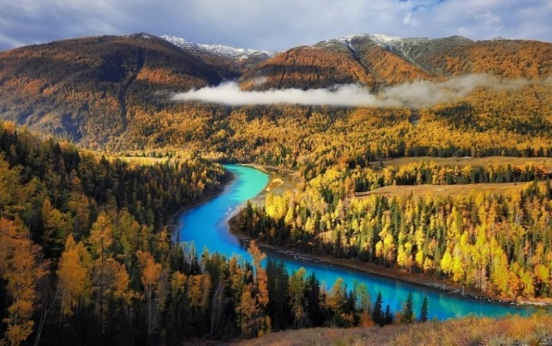
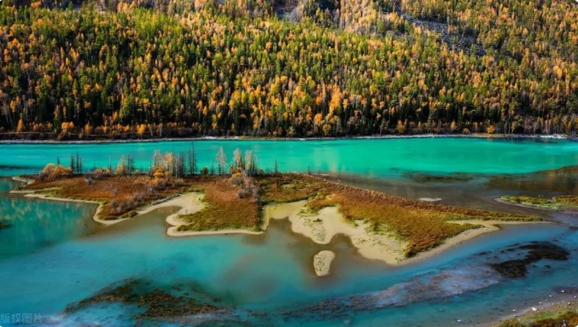

กลางวัน บริการอาหารกลางวัน ณ ภัตตาคาร หลังอาหารนำท่านขึ้นสู่จุดชมวิว กวนหวี่ถิง (ศาลาชมปลา) ชมวิวทิวทัศน์อันสวยงามของทะเลสาบคานัส ถ้าโชคดีท่านจะได้เห็นทางน้ำอันยาวซึ่งเป็นการว่ายน้ำของปลาแดง
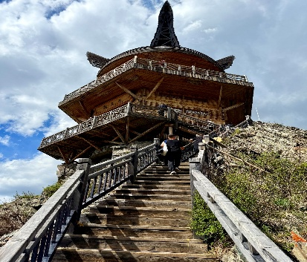
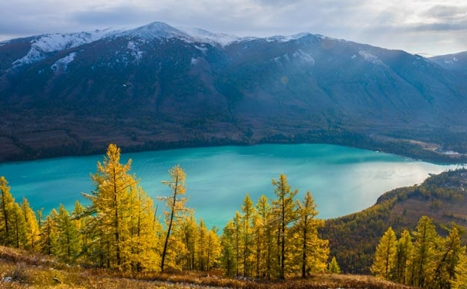

จากนั้นนำท่านล่องเรือทะเลสาบคานาสือ เป็นทะเลสาบปริศนา เล่ากันว่ามีสัตว์ประหลาดอยู่ในทะเลสาบ พวกปศุสัตว์ที่ชาวบ้าน เช่น ฝูงแกะ และม้า ต่างๆ ที่เลี้ยงอยู่แถวริมทะเลสาบ ได้เกิดการสูญหายอยู่บ่อยครั้ง จนค้นพบว่าเกิดจากสัตว์ประหลาดที่เรียกว่า ปลาแดง ได้กินสัตว์ต่างๆ เหล่านี้ ซึ่งปลาแดงนี้มีขนาดที่ยาวเต็มที่ประมาณ 8 เมตร และน้ำหนักไม่ต่ำกว่า 1 ตัน สามารถกลืนวัวได้ทั้งตัวเลยทีเดียว
(หมายเหตุ อุทยานคานาสือ ช่วงใบไม้เปลี่ยนสีเดือนกันยายน-ต้นเดือนตุลาคม)
ค่ำ บริการอาหารค่ำ ณ ภัตตาคาร นำท่านเข้าสู่ที่พัก HONG FU HOTEL 4* หรือเทียบเท่า
วันที่สี่ เจี่ยเติงหยี่ – หมู่บ้านเหอมู่ชุน (รวมรถแบตเตอรี่) – หมู่บ้านเผ่าถูหว่า(Tuva) – จุดชมวิวเหอมู่
ปู้เอ่อจิน
เช้า บริการอาหารเช้า ณ ที่พัก นำท่านเดินทางระหว่างทางนำท่านผ่านชมทัศนียภาพทุ่งหญ้าที่สวยงาม ชื่นชมขนบธรรมเนียมชาติพันธุ์คาซัคอย่างเต็มที่และสัมผัสมรดกทางวัฒนธรรมทุ่งหญ้า ผ่านชมภูเขาไป๋ซาประกอบด้วยเนินเขามากกว่าสิบลูก ทั้งขนาดใหญ่และขนาดเล็ก โดยมีความสูงสัมพันธ์กันมากกว่า 100 เมตรและคดเคี้ยวกว่าสิบกิโลเมตร เป็นภูเขาทรายและภูเขาทรายมีสีขาวเงิน ให้ท่านได้ชื่นชมกับธรรมชาติที่งดงาม
กลางวัน บริการอาหารกลางวัน ณ ภัตตาคาร จากนั้นนำท่านเดินทางสู่หมู่บ้านเหอมู่ชุน ที่อยู่ด้านบนของ
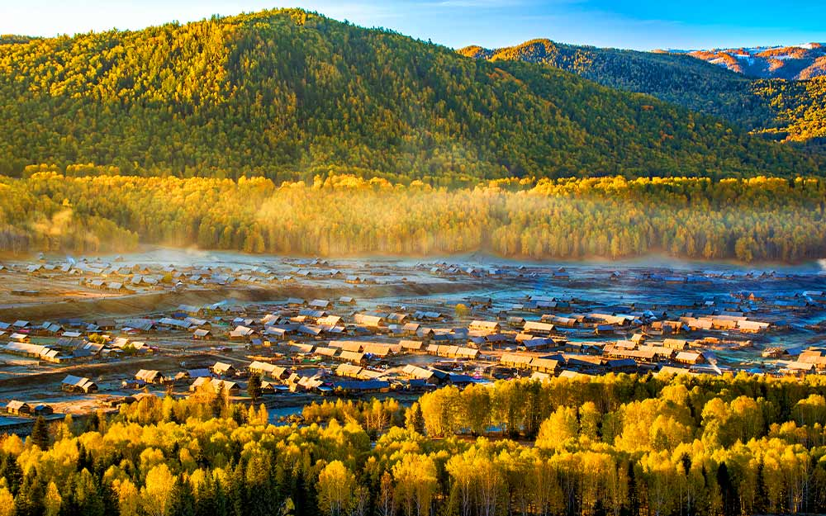
อุทยานฯ เป็นหมู่บ้านเก่าแก่ที่มีความงดงาม ได้รับการรักษาจากชาวบ้านจากอดีตมาจนถึงปัจจุบันกาลนี้ สถาปัตยกรรมของหมู่บ้านเหล่านี้จะเน้นที่การใช้ไม้ต้นใหญ่ที่มีความแข็งแรงทนต่อลม และความหนาวภายนอกบริเวณบ้าน พร้อมชมบรรยากาศ และวิวทิวทัศน์ที่เปรียบเสมือนเมืองในนวนิยายบนโลกมนุษย์ ให้ท่านได้ถ่ายภาพหมู่บ้าน ซึ่งหมู่บ้านแห่งนี้เป็นหมู่บ้านที่มีนักถ่ายภาพ และนักวาดรูปจากทั่วโลกให้ความสนใจ และหลงใหลในมนต์เสน่ห์มากที่สุดในประเทศจีน พร้อมเยี่ยมชมชาว“ถูหว่า” หรือ “Tuva” ชนกลุ่มน้อยเร่รอนพื้นเมืองที่แตกเผ่าออกมาจากชนเผ่ามองโกลอาศัยอยู่ที่หมู่บ้านเหอมู่ของที่นี่มานานนับพันปี พวกเขามีวัฒนธรรมประเพณี ดนตรี การละเล่นต่างๆที่สืบทอดกันมาช้านาน และชมป่าไป๋หัวและวิวฮาเติง (ช่วงใบไม้เปลี่ยนสีเดือนกันยายน-ต้นเดือนตุลาคม) สมควรแก่เวลานำท่านเดินทางกลับเมืองปู้เอ่อจิน
ค่ำ บริการอาหารค่ำ ณ ภัตตาคาร จากนั้นนำท่านเข้าสู่ที่พัก SHANGSHI INTER HOTEL 4* หรือเทียบเท่า
วันที่ห้า ปู้เอ่อจิน – เมืองปีศาจหรือแพะเมืองผี(รวมรถแบตเตอรี่) – ผ่านชมแปลงน้ำมันเคอลามาอี้ – เมืองคุนถุน
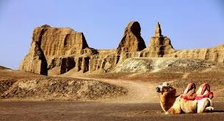เช้า บริการอาหารเช้า ณ ที่พัก หลังอาหารนำท่านเดินทางชมเมืองปีศาจหรือแพะเมืองผีเป็นเมืองที่ถูกลมกัดกร่อน ซึ่งเกิดจากลมจะพัดพาเอากรวดและหินมากระทบ กระแทก และเสียดสีกับหินตลอดเวลา ทำให้เกิดหินรูปร่างแปลก ๆ และเมื่อใดก็ตามที่ลมพัด จะมีเสียงคำรามแปลกๆ จึงถูกเรียกว่าเมืองปีศาจ ให้ท่านได้ดื่มด่ำกับธรรมชาติ และอิสระถ่ายรูป (รวมรถแบตเตอรี่)
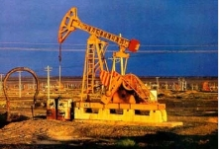กลางวัน บริการอาหารกลางวัน ณ ภัตตาคาร หลังอาหาร
นำท่านเดินทางต่อไปยังเมือง เคอลามาอี้ เป็นแหล่งผลิตน้ำมันมากที่สุดเมืองหนึ่งในมณฑลซินจียง นำท่านผ่านชมแปลงนาน้ำมันเคอลามาอี้ ระหว่างทางให้ท่านจะได้ชมวิวบ่อน้ำมันที่ใหญ่ที่สุด ของมณฑลซินเจียง เป็นอันดับที่ 2 ของประเทศจีน จากนั้นเดินทางสู่เมืองคุยถุน
ค่ำ บริการอาหารค่ำ ณ ภัตตาคาร นำท่านเข้าสู่ที่พัก JINHUI HOTEL 4* หรือเทียบเท่า
วันที่หก คุยถุน – อูรู่มู่ฉี – ตลาดต้าปาจา – ทูรูฟาน – ผ่านชมโรงไฟฟ้าพลังลม
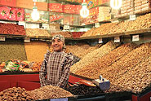
เช้า บริการอาหารเช้า ณ ที่พัก จากนั้นนำท่านเดินทางกลับเมืองอูรุ่มู่ฉี นำท่านสู่ตลาดต้าปาจา เมืองบาซาร์ เป็นตลาดพื้นเมืองที่เป็นสัญลักษณ์อูรู่มู่ฉี จำหน่ายสินค้าพื้นเมือง เช่น อัลมอนด์, วอลนัท, กีวีอบแห้ง, ลูกเกด ฯลฯ แล้วยังมีสินค้าประเภทเครื่องดนตรีพื้นเมือง รวมถึงเครื่องทองเหลือง เช่น แจกัน, กาน้ำชา เป็นต้น ให้ท่านได้เลือกชมสินค้าได้ตามอัธยาศัย
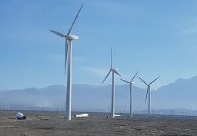กลางวัน บริการอาหารกลางวัน ณ ภัตตาคาร หลังอาหารนำท่านเดินทางสู่ เมืองทูรูฟาน เมืองโอเอซีสอีกแห่งบนเส้นทางสายไหม เป็นเมือง 3 ที่สุดในเขตซินเกียง ระหว่างทางผ่านชมโรงงานไฟฟ้าพลังลม (1. ต่ำที่สุดในจีน ต่ำจากระดับน้ำทะเล 154.43 เมตร 2. ร้อนและแห้งที่สุดในจีน อุณหภูมิเฉลี่ย 35 องศาเซลเซียส เคยร้อนสูงสุดถึง 49 องศาเซลเซียส 3. ลมแรงสุด จึงมีโรงงานไฟฟ้าพลังลมหลายแห่ง)
ค่ำ บริการอาหารค่ำ ณ ภัตตาคาร นำท่านเข้าสู่ที่พัก CRYSTAL ORANGE HOTEL 4* หรือเทียบเท่า
วันที่เจ็ด ภูเขาเปลวไฟ – ถ้ำพระพันองค์ – เมืองโบราณเกาชาง+รวมรถแบตเตอรี่ – บ่อน้ำคันเอ๋อจิ่ง –
สวนองุ่น – ทูรูฟาน
เช้า บริการอาหารเช้า ณ ที่พัก หลังอาหารนำท่านชม ฝอเยี่ยนซาน หรือ ภูเขาเปลวไฟ ซึ่งเป็นสถานที่ที่กล่าวถึงในนวนิยายเรื่องไซอิ๋ว ตอนที่ซุนหงอคงไปยืมพัดกายสิทธิ์จากองค์หญิงพัดเหล็กมาดับไฟในภูเขาเปลวไฟ เพื่อให้พระถังซำจั๋งได้เดินทางไปเชิญพระไตรปิฎกที่อินเดียต่อ ภูเขาเปลวไฟมี ความยาวประมาณ 100 กิโลเมตร ความสูงเฉลี่ย 500 เมตร ลักษณะเป็นเขาหินสีอิฐแดงทั้งลูก ไม่มีต้นไม้ใบหญ้าขึ้นเลย มองแต่ไกลจะเห็นเป็นสีเพลิงคล้ายไฟกำลังลุกไหม้ จากนั้นนำท่านชมเชียนฝอต้งหรือถ้ำพระพันองค์ซึ่งเป็นมรดกโลกของจีนโบราณที่มีชื่อในวงการศิลปกรรมโลก ประกอบด้วยถ้ำน้อยใหญ่กว่า 490 ถ้ำ เจาะตามผนังเขามีภาพเขียนและรูปปั้นเกี่ยวกับพุทธศาสนาเป็นจำนวนมาก เฉพาะที่เขียนด้วยสีอย่างงดงามตระการตามีมากถึง 45,000 ตารางเมตร ชมรูปปั้น 2,000 องค์ที่มีมาตั้งแต่สมัยราชวงศ์เว่ยถังหยวน

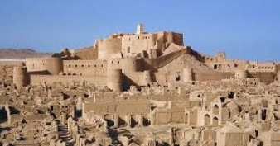
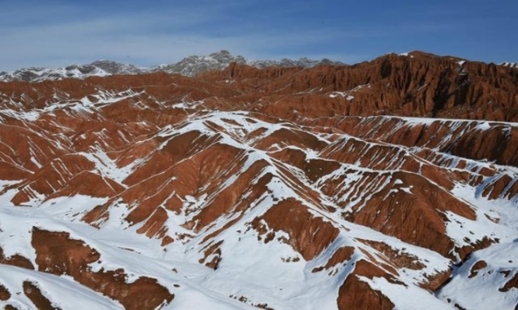

จากนั้นนำท่านชม เมืองโบราณเกาชาง (รวมรถแบตเตอรี่) ซากเมืองโบราณขนาดใหญ่ของประเทศจีน
กว้างขวางถึง 20 ตร.กม. อาณาจักรภาชางสันนิษฐานว่าก่อตั้งขึ้นหลังจากเมืองโบราณเจียวเหอ ประมาณ 100 ปี
กลางวัน บริการอาหารกลางวัน ณ ภัตตาคาร หลังอาหารนำท่านชม บ่อน้ำคันเอ๋อจิ่ง หรือ คาเรส อันเป็นระบบชลประทานที่ชาวเมืองทูรูฟานในอดีตใช้ภูมิปัญญาสร้างขึ้นมา โดยขุดอุโมงค์ส่งน้ำใต้ดินที่ไหลมาจากหิมะที่ละลายจากภูเขาหิมะเทียนซาน (ภูเขาสวรรค์) เพื่อมาหล่อเลี้ยงชีวิตผู้คนที่มีระยะทางยาวรวมกว่า 5,000 กิโลเมตร จนได้รับการจัดอันดับให้เป็นงานก่อสร้างโดยฝีมือมนุษย์ที่ยิ่งใหญ่เป็นอันดับ 3 ในแผ่นดินจีน
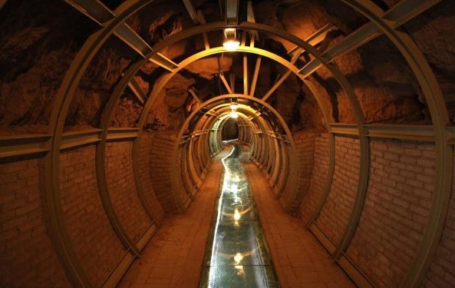
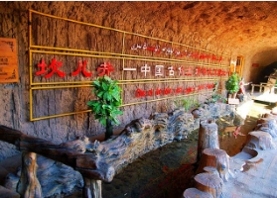

จากนั้นนำท่านชม สวนองุ่น “ผู่เถาโกว” เมืองทูรูฟานเป็นเมืองผลไม้ที่ลือชื่อของมณฑลซินเกียง มีทั้งองุ่น ลูกท้อ แอพริคอด แตงฮามี โดยเฉพาะองุ่นเป็นผลไม้ที่ปลูกมากที่สุด ส่งขายทั้งในและต่างประเทศโดยเฉพาะองุ่นอบแห้งเป็นที่รู้จักดีในท้องตลาดมานานแล้ว ช่วงที่มีผลไม้มากที่สุดคือในระหว่างเดือน ก.ค. - ส.ค. ซึ่งมีการจัดงานเทศกาลองุ่นประจำปีในช่วงดังกล่าว
ค่ำ บริการอาหารค่ำ ณ ภัตตาคาร นำท่านเข้าสู่ที่พัก CRYSTAL ORANGE HOTEL 4* หรือเทียบเท่า
วันที่แปด ทูรูฟาน – นั่งรถไฟไปเมืองหลิวเหยียน – ตุนหวง - เนินทรายหมิงซาซาน(รวมขี่อูฐ) –
สระน้ำวงพระจันทร์ (รวมรถแบตเตอรี่)
เช้า บริการอาหารเช้า ณ ที่พัก หลังอาหารนำท่านเดินทางสู่เมืองหลิวเหยียน เพื่อขึ้นรถไฟความเร็วสูงไปตุนหวง
11.13 น. ออกเดินทางสู่เมืองตุนหวง โดยรถไฟขบวนที่ D56 บริการอาหารกลางวันบนรถไฟ
หมายเหตุ : เพื่อความรวดเร็วในการขึ้น - ลงรถไฟ กระเป๋าเดินทาง และ สัมภาระของ
แต่ละท่านจำเป็นต้องลากด้วยตนเอง จึงควรเลือกใช้กระเป๋าเดินทางแบบคันชักล้อลาก ที่มีขนาดไม่ใหญ่จนเกินไป
**ห้ามนำไฟแช็ค มีดพก กรรไกรตัดเล็บ หรือของมีคมทุกชนิด และสเปรย์ที่มีสัญลักษณ์หัวกระโหลกไขว้ ขึ้นรถไฟความเร็วโดยเด็ดขาด เพราะอาจถูกยึดได้ ทางบริษัทฯขอสงวนสิทธิ์จะไม่รับผิดชอบใดๆทั้งสิ้นหากท่านถูกยึด**
14.25 น. ถึงสถานีรถไฟเมืองตุนหวง จากนั้นนำท่านเดินทางสู่ เนินทรายหมิงซาซาน เทือกเขาทะเลทรายที่มีความยาวจากทิศตะวันออกไปยังทิศตะวันตก 40 กิโลเมตร จากทิศเหนือไปทิศใต้ 20 กิโลเมตร ยอดเขามีความสูงประมาณ 100 เมตร ทรายมีสีสันต่างกัน 5 สี คือ สีแดง เหลือง เขียว ขาว ดำ ที่มาของภูเขาหมิงซาซาน แปลว่าภูเขาทรายร้องไห้ ตามตำนานเล่าว่าเคยมีกองทัพ 2 กองทัพกำลังสู้รบกันอยู่และในขณะนั้นได้เกิดพายุทรายพัดกระหน่ำ จึงทำให้ทั้ง 2 กองทัพถูกฝังทั้งเป็นภายใต้กองทราย ปัจจุบันภูเขาหมิงซาซานเป็นจุดท่องเที่ยวที่สำคัญของเมืองตุนหวง กิจกรรม ณ ภูเขาหมิงซาซาน คือ ท่านจะได้ขี่อูฐชมทะเลทรายที่กว้างใหญ่ สานฝันขี่อูฐท่องทะเลทราย เดินตามกันเป็นทิวแถวไปตามสันทรายที่โค้งไปมา ภูเขาทรายดูเป็นประกายเมื่อต้องแสงอาทิตย์ตัดกับฟ้าสวยสีครามใส ที่ท่านจะประทับใจไม่รู้ลืม (*รวมค่าขี่อูฐเที่ยวทะเลทรายครึ่งชั่วโมง)
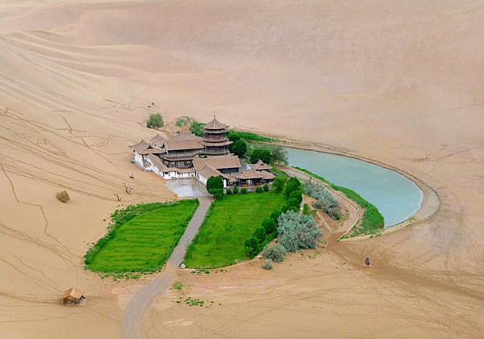
จากนั้นนำท่านชม สระน้ำวงพระจันทร์ เป็นบ่อน้ำผุดที่ไม่เคยเหือดแห้ง แม้จะอยู่กลางทะเลทรายหมิงซาซาน มีความลึกเฉลี่ยเพียง 5 เมตรเท่า ความกว้างของทะเลสาปจากทิศเหนือไปทิศใต้ประมาณ 100 เมตร และจากทิศตะวันตกไปทิศตะวันออก 25 เมตร ลักษณะของบ่อน้ำแห่งนี้คล้ายกับเสี้ยวพระจันทร์ จึงเป็นที่มาของ "สระน้ำวงพระจันทร์"
ค่ำ บริการอาหารค่ำ ณ ภัตตาคาร นำท่านเข้าสู่ที่พัก ZHAN DE HOTEL 4* หรือเทียบเท่า
วันที่เก้า ตุนหวง – ถ่ายรูปปั้นเด็กทีโกบี – ถ้ำโม่เกาคู+รวมรถแบตรี่ – ชมภาพยนตร์ 3 มิติ – เมืองเจียยวี่กวน – พิพิธภัณฑ์กำแพงเมืองจีน
เช้า บริการอาหารเช้า ณ ที่พัก หลังอาหารนำท่านแวะถ่ายรูปปั้นเด็กทีโกบี (ต้าตี้จือจื่อ)
นำท่านเดินทางสู่ ถ้ำโม่เกาคู (ถ้ำพระพุทธรูปแกะสลักที่สวยที่สุดติดอันดับ 1ใน 4 ของเมืองจีน ) ได้รับการขึ้นทะเบียนเป็นมรดกโลกจากองค์การยูเนสโก เมื่อปี ค.ศ. 1987 และได้รับการยกย่องเป็นแหล่งพุทธศิลป์ที่ยิ่งใหญ่ที่สุดของจีน เป็นสิ่งก่อสร้างมหัศจรรย์บนหน้าผาของเขาหมิงซาซาน ได้แกะสลักหน้าผาทางซีกตะวันออกของภูเขา มีความยาวถึง 1,600 เมตร อยู่ท่ามกลางทะเลทรายโกบี ห่างจากตัวเมืองตุนหวง ไปทางทิศตะวันออกเฉียงใต้ประมาณ 25 กิโลเมตร ผาหินถูกเจาะเป็นถ้ำจำนวนทั้งสิ้น 492 ถ้ำ ภายในเป็นที่บรรจุพุทธประติมากรรมและภาพเขียนพุทธประวัติต่างๆ ในอดีตกาลและส่วนใหญ่ของถ้ำแห่งนี้ใช้เป็นสถานที่ประกอบพิธีทางศาสนา ทุกตารางนิ้วของผนังถ้ำเต็มไปด้วยภาพวาดและรูปสลักทางศาสนา ถ้ำแห่งนี้มีภาพผนังกินเนื้อที่กว่า 45,000 ตารางเมตร นักโบราณคดีตะวันตกขนานนามภาพผนังแห่งนี้ว่า “ห้องสมุดบนผนัง” ถ้ำโม่เกาคู ดำเนินการก่อสร้างนานนับพันปี ตั้งแต่ราชวงศ์ฉินถึงราชวงศ์หยวน รวม 10 ราชวงศ์ โดยยุคทองอยู่ในช่วงกลางสมัยราชวงศ์ถัง ปัจจุบันโม่เกาคู เป็นสถานที่ท่องเที่ยวอีกหนึ่งที่ห้ามพลาดในรายการเส้นทางสายไหม จากนั้นนำท่านเข้าชมภาพยนตร์ 3 มิติ เล่าถึงประวัติความเป็นมาของเส้นทางสายไหม และกำเนิดของถ้ำโม่เกาคู ในช่วงที่ศาสนาพุทธเจริญรุ่งเรือง มีการติดต่อซื้อขายแลกเปลี่ยนสิ่งของต่างๆ นานา

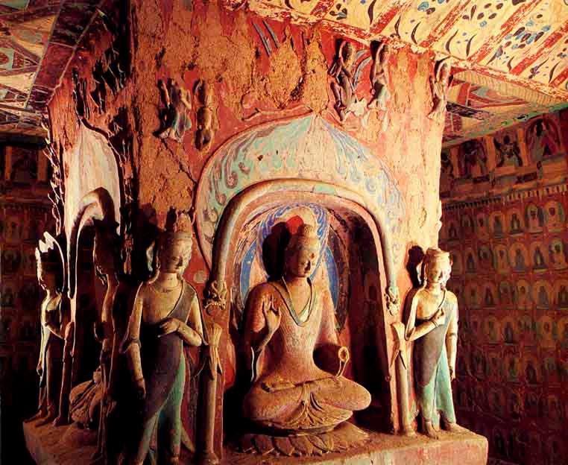
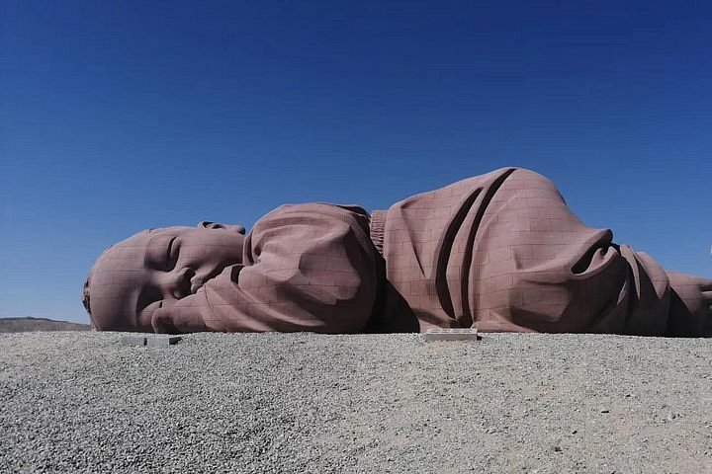

กลางวัน บริการอาหารกลางวัน ณ ภัตตาคาร นำท่านเดินทางสู่เมืองเจียยวี่กวาน (ใช้เวลาเดินทางประมาณ 5 ชั่วโมง) อยู่ทางตะวันตกเฉียงเหนือของมณฑลกานซู่ เป็นเมืองอุตสาหกรรมหลัก ก่อตั้งขึ้นในปี 2501 เมืองนี้เป็นที่ตั้งของกำแพงเมืองจีน ส่วนปลายสุด สร้างในสมัยราชวงค์หมิง ปัจจุบันเมืองเจียยวี่กวนแบ่งออกเป็น 3 เขต และ 3 เมือง เมืองนี้มีพื้นที่ทั้งหมด 1,224 ตร.กม. ในอดีต เมืองเจียยวี่กวนเป็นศูนย์กลางของเส้นทางสายไหมโบราณ สำหรับการค้าขาย แลกเปลี่ยนทางเศรษฐกิจและวัฒนธรรม เป็นระยะเวลากว่า 2,000 ปี นำท่านชมพิพิธภัณฑ์กำแพงเมืองจีน Jiayuguan ภายในพิพิธภัณฑ์จัดแสดงนิทรรศการเกี่ยวกับประวัติศาสตร์และวัฒนธรรมของกำแพงเมืองจีน
ค่ำ บริการอาหารค่ำ ณ ภัตตาคาร นำท่านเข้าสู่ที่พักCHENFENG GRAND HOTEL 4* หรือ เทียบเท่า
วันที่สิบ เมืองเจียยวี่กวน – จางเย่ – เขา 5 สี (ซานตันเสียตี้เม่า) – วัดพระใหญ่ ต้าฝอซื่อ
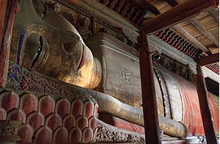
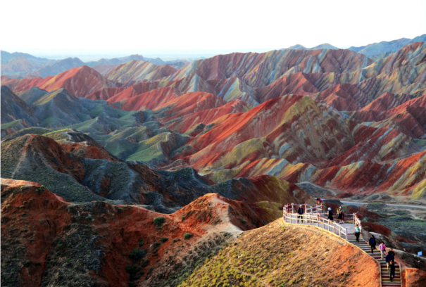
เช้า บริการอาหารเช้า ณ ที่พัก หลังอาหารนำท่านเดินทางสู่เมืองจางเย่ (ใช้เวลาเดินทางประมาณ 3 ชม. 50 นาที) จากนั้นชมเขตภูมิทัศน์ จางเย่เขาสายรุ้งตันเสียตี้เม่าZhangyeQilianshanDanxiaLandform หรือ โขดหินทรายแดงหลากสี หวู่ไฉ่ซาน Rainbow Mountain จัดเป็นหนึ่งในภูมิทัศน์ มหัศจรรย์ของจีนอันงดงามแปลกตา ในเขตภูเขาฉีเหลียนซาน ครอบคลุมอาณาบริเวณกว้างขวางถึง 300 ตร.กม. อยู่ บนระดับ ความสูง 2,000-3,800 ม. จากระดับนํ้าทะเล ในทางธรณีวิทยา สันนิษฐานว่ามีอายุมานานกว่า 2 ล้านผ่านการกรัดกร่อนของธรรมชาติ สายลม แสงแดด และความแห้งแล้งของภูมิประเทศ เผยให้เห็นถึงชั้นของแร่ธาตุใต้ดิน ที่บ้างเป็นริ้วเลื่อมลายหลากสีสันพาดผ่านทั้งเนินภูเขา แลซับซ้อน บ้างคล้ายดังปราสาทใน ดินแดนเทพนิยาย และอื่นๆ อีกมากมาย ตามจินตนาการอันหลากหลาย
กลางวัน บริการอาหารกลางวัน ณ ภัตตาคาร นำท่านเดินทางสู่พุทธสถานสําคัญของจางเย่ คือ วัดพระใหญ่ – ต้าฝอซื่อ Dafo Si สร้างในปี ค.ศ.1098 สมัยซีเซี่ยภายในวิหารใหญ่เป็นที่ประดิษฐานของพระนอนศักดิ์สิทธิ์องค์ใหญ่ที่สุดของประเทศจีน มีความยาว 34.5 ม. พระอังสากว้าง 7.5 ม. พระกรรณยาว 4 ม. พระบาทยาว 5.2 ม.
ค่ำ บริการอาหารค่ำ ณ ภัตตาคาร นำท่านเข้าสู่ที่พักQIANXI SIK ROAN INTERNATIONAL HOTEL 5* หรือ เทียบเท่า
วันที่สิบเอ็ด เมืองจางเย่ – เมืองอู่เวย – พุทธคูหาหม่าถีซื่อ – เมืองหลันโจว
เช้า บริการอาหารเช้า ณ ที่พัก หลังอาหารนำท่านเดินทางสู่เมืองอู่เวย (ใช้เวลาเดินทางประมาณ 3 ชม. 50 นาที) ในอดีตเรียกเหลียงโจว มีชื่อเสียงในฐานะเมือง ประวัติศาสตร์บนเส้นทางสายแพรไหม และเป็นแหล่งเพาะเลี้ยงจามรีขนสีขาวขึ้นชื่อของประเทศ ในอดีตเคยใช้เป็นเส้นทางเดินทางไปสู่ดินแดนทิเบตทางตอนใต้
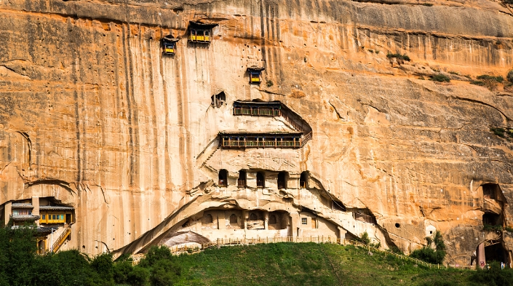กลางวัน บริการอาหารกลางวัน ณ ภัตตาคาร หลังอาหารนำท่านเดินทางสู่ หมู่พุทธคูหาหม่าถีซื่อ Mait Si Grottoes หมู่พุทธคูหา คือ วัดเหนือ วัดใต้ พระสหัสพุทธคู่หา ตำหนักทอง หมู่บ้านพุทธคูหาพระอวโลกิเตศวร บน-กลาง-ล่าง นับรวมได้ กว่า 70 พุทธคูหา ตั้งอยู่บนหน้าผาหินทรายแดง ของภูเขาตันหลิ่งชาน ตอนหนึ่ง ของเทือกเขาฉีเหลียนซาน ในเขตของชนกลุ่มน้อยหวีกู้จู๋ทางตอนใต้ของจางเย่ หมู่พุทธคูหา เหล่านี้ มีอายุ มานานกว่า 1,600 ปี แล้ว เริ่ม ตั้งแต่สมัยราชวงค์จิ้นตะวันออก มีการขุดและปั้นรูปเคารพต่างๆ ขึ้นในคูหา ถ้ำต่อเนื่องมาอีกในหลายยุคสมัย ยุครุ่งเรืองมีพระภิกษุจำพรรษาอยู่รวมถึง 300 รูป ร่วมสมัยเดียวกับหมู่ถ้ำ โม่เกาซึ่งอยู่ทางด้านตะวันตกของจางเย่
สมควรแก่เวลานำท่านเดินทางสู่ เมืองหลันโจว (ใช้เวลาเดินทางประมาณ 4 ชม.)
ค่ำ บริการอาหารเย็น ณ ภัตตาคาร นำท่านเข้าสู่ที่พักHUANGHE MEIHUA HOTEL 4* หรือ เทียบเท่า
วันที่สิบสอง เขื่อนหลิวเจียเสีย +เรือเร็ว – วัดปิ่งหลิงซื่อ– อนุสาวรีย์มารดาแม่น้ำเหลือง “หวงเหอหมู่ชิน” – สะพานเหล็กหวงเหอ – กังหันน้ำสุ่ยเฌอ
เช้า บริการอาหารเช้า ณ ที่พัก หลังอาหารนำท่านสู่เขื่อนหลิวเจียเสีย เขื่อนชลประทานที่ใหญ่ที่สุดของภาคตะวันตก สร้างเมื่อปี ค.ศ. 1964-1974 เป็นแหล่งผลิตพลังงานไฟฟ้า ป้องกันน้ำท่วม จัดสรรน้ำเพื่อพื้นที่กสิกรรมครอบคลุมบริเวณสามมณฑล คือ ชิงไห่ กานซู่ และส่านซี แล้วนำท่านล่องเรือแม่น้ำหวงเหอ (แม่น้ำเหลืองหรือแม่น้ำวิปโยค) โดยเรือเร็ว นำชมวัดปิ่งหลิงซื่อ(รวมค่าเรือแล้ว) ชมทิวทัศน์สวยงามสองฟากฝั่ง ซึ่งตั้งอยู่บริเวณเขื่อนหลิวเจียเสียชมพระพุทธรูปแกะสลักจากหินที่อยู่ในถ้ำผาริมแม่น้ำทั้งหมดยาว 2 กม. มี 4 ชั้นสร้างในสมัยราชวงศ์ เป่ย เว่ย สุย ถัง จนถึงสมัยราชวงศ์หมิงและชิง รวม 34 ถ้ำ 149 กุฏิ พระพุทธรูปใหญ่น้อย 679 องค์ รูปปั้น 82 องค์ ภาพผนัง 900 ตารางเมตรองค์ใหญ่ที่สุดสูง 27 เมตร เล็กสุด 20 เซนติเมตรนับเป็นผลงานปฏิมากรรมสลักจากหินทรายที่งดงามเป็นเลิศช่วงศตวรรษที่ 5
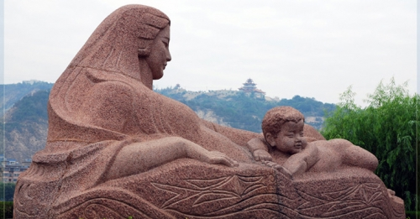
กลางวัน บริการอาหารกลางวัน ณ ภัตตาคาร หลังอาหารนำท่านเที่ยวชม อนุสาวรีย์มารดาแม่น้ำเหลือง “หวงเหอหมู่ชิน” เป็นผลงานของศิลปินหญิงชาวจีน ชื่อ เหอเอ้อ ตั้งอยู่ช่วงกลางถนนปินเหอลู่ สร้างเสร็จเมื่อปี ค.ศ.1986ประติมากรรมนี้ สลักจากหินแกรนิต มีความยาว 6เมตร กว้าง 2.2เมตร และสูง 2.6เมตร มีน้ำหนักกวา 60ตัน เป็นรูปสลักที่เป็นสัญลักษณ์ตัวแทนของชนชาวจีน ที่มีชื่อเสียงมากที่สุดรูปหนึ่ง อนุสาวรีย์เป็นรูปนอนตะแคง ศอกดันศีรษะหันมองลูกน้อยที่นอนอิงแอบอยู่ข้างๆ มารดา สายตาที่นางมองดูลูกน้อยนั้น เป็นแววตาที่ช่างอบอุ่นด้วยความรักเป็นที่สุดรูปปั้นนี้เปรียบเสมือนแม่น้ำหวงเหอ เป็นมารดาที่หล่อเลี้ยงมวลประชาชาวจีนหลายร้อยล้านคน ที่ประดุจดังหนึ่งเป็นบุตรน้อยของนางมายาวนานกว่า 4,000ปี ต้นธารแห่งประวัติศาสตร์ชาติจีน ที่มีความผูกพันกับสายน้ำหวงเหออย่างลึกซึ้ง จากนั้นนำท่านชมสะพานเหล็ก สะพานแรกของแม่น้ำเหลือง "หวงเหอดี้อี้เฉียว" ซึ่งออกแบบโดยวิศวกรชาวเยอรมัน สะพานมีความยาว 233.33 เมดรกว้าง 7.5 เมตรสร้างขึ้นในปี ค.ศ. 1907 ใช้งบประมาณเป็นเงินกว่าสามแสนตำลึงชมสวนกังหันวิดน้ำโบราณ"สุ่ยเฌอ"สองฟากฝั่งของหวงเหอในเขตเมืองหลานโจว มีกังหันวิดน้ำภูมิปัญญาชาวบ้านตั้งเรียงรายอยู่ถึง 252 กังหัน จนหลานโจวได้สมญานาม "เมืองหลวงแห่งกังหันน้ำของจีน"
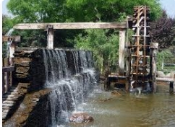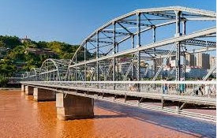

ค่ำ บริการอาหารค่ำ ณ ภัตตาคาร นำท่านเข้าสู่ที่พัก HUANGHE MEIHUA HOTEL 4* หรือ เทียบเท่า
วันที่สิบสาม หลันโจว – กวางเจา – สนามบินสุวรรณภูมิ
เช้า บริการอาหารเช้า ณ ที่พัก หลังอาหารนำท่านเดินทางสู่สนามบินเมืองหลันโจว
12.30 น. บินลัดฟ้ากลับสู่สนามบินสุวรรณภูมิ โดยสายการบิน CHINA SOUTHERN AIRLINE (CZ)

เที่ยวบินที่ CZ8986 (มีบริการอาหารกลางวันบนเครื่องบิน)
15.55 น. แวะเปลี่ยนเครื่องที่เมืองกวางเจา
20.05 น. บินต่อสู่สนามบินสุวรรณภูมิ โดยเที่ยวบินที่ CZ361 (มีบริการอาหารเย็นบนเครื่องบิน)
22.00 น. ถึงท่าอากาศยานสุวรรณภูมิ โดยสวัสดิภาพ
***************************

อัตราค่าบริการเส้นทางสายไหม คานาสือ 13 วัน 12 คืน
วันที่เดินทาง | ราคาผู้ใหญ่ท่านละ (พักห้องคู่) | พักเดี่ยวเพิ่ม
12 – 24 พฤษภาคม 2569 | 79,900.- | 17,000
1 – 13 มิถุนายน 2569 | 79,900.- | 17,000
23 มิถุนายน – 5 กรกฎาคม 2569 | 86,900.- | 17,000
21 กรกฎาคม – 2 สิงหาคม 2569 | 86,900.- | 17,000
11 – 23 สิงหาคม 2569 | 89,900.- | 17,000
25 สิงหาคม – 6 กันยายน 2569 | 89,800.- | 17,000
8 – 20 กันยายน 2569 | 90,800 | 17,000
11 – 23 กันยายน 2569 | 90,800 | 17,000
15 – 27 กันยายน 2569 | 90,800 | 17,000
18 – 30 กันยายน 2569 | 90,800 | 17,000
4 – 16 ตุลาคม 2569 | 89,800 | 17,000
คณะออกเดินทาง 15 ท่านขึ้นไปมีหัวหน้าทัวร์

หมายเหตุ ! โปรแกรมการเดินทางอาจเปลี่ยนแปลงตามความเหมาะสม ทางบริษัทฯ ขอสงวนสิทธิ์ในการปรับเปลี่ยนเที่ยวบิน หรือราคาหากมีการปรับขึ้นของภาษีน้ำมันของสายการบิน
อัตราค่าบริการนี้รวม
- ค่าตั๋วเครื่องบินไป-กลับ
- ค่าน้ำหนักกระเป๋าท่านละไม่เกิน 23 กิโลกรัม จำกัดท่านละ 1 ชิ้น
- ค่าโรงแรมที่พักตามที่ระบุไว้ในรายการ ( 2 ท่านต่อ1 ห้อง)
- ค่ารถ , ค่าอาหาร+ เครื่องดื่ม ,ค่าเข้าชมสถานที่ต่างๆ ตามที่ระบุไว้ในรายการ
- ค่าประกันอุบัติเหตุระหว่างการเดินทาง ท่านละไม่เกิน 1,000,000 บาท ทั้งนี้ย่อมอยู่ในข้อจำกัดที่มีการตกลงไว้กับบริษัทประกันชีวิต

อัตราค่าบริการนี้ไม่รวม
- ค่าทำหนังสือเดินทาง และค่าวีซ่าจีน
- ค่าทำใบอนุญาตที่กลับเข้าประเทศของคนต่างชาติหรือคนต่างด้าว
- ค่าใช้จ่ายส่วนตัวนอกเหนือจากรายการ เช่น ค่าเครื่องดื่มค่าอาหารที่สั่งเพิ่มเองในแต่ละมื้อ (นอกเหนือจากรายการ)
- ค่าโทรศัพท์ค่าซักรีด ค่าทิปเด็กยกกระเป๋าฯลฯ
- ค่าภาษีมูลค่าเพิ่ม 7% (กรณีต้องการใบกำกับภาษี) และค่าภาษีบริการหัก ณ ที่จ่าย 3%
- ค่าทิป
ค่าทิปไกด์ท้องถิ่น วันละ 15 หยวนต่อวันต่อคน
ค่าทิปคนขับรถวันละ 15 หยวนต่อวันต่อคน
ค่าทิปหัวหน้าทัวร์ไทย 15 หยวนต่อวันต่อคน

สำรองที่นั่ง ชำระเงินมัดจำท่านละ 30,000 บาท พร้อมแจ้งชื่อเป็นภาษาอังกฤษตามหนังสือเดินทาง
ส่วนที่เหลือชำระก่อนการเดินทาง 15 วัน

